**PROJETO DE LEI Nº DE 2023.**

**DÁ DENOMINAÇÃO OFICIAL À RUA PROJETADA 13, LOCALIZADA NO LOTEAMENTO RESERVA DA CACHOEIRA, DE “RUA PMR WELTON SANTOS SOBRINHO SILVA”.**

A CÂMARA MUNICIPAL DE MOGI MIRIM APROVA:

**Art. 1º** A Rua 13, localizada no Loteamento Reserva da Cachoeira, passa a denominar-se **“RUA PMR WELTON SANTOS SOBRINHO SILVA”.**

**Art. 2º** Esta Lei entra em vigor na data de sua publicação, revogando-se as disposições em contrário.

**SALA DAS SESSÕES “VEREADOR SANTO RÓTTOLI”**, aos 31 de maio de 2023.

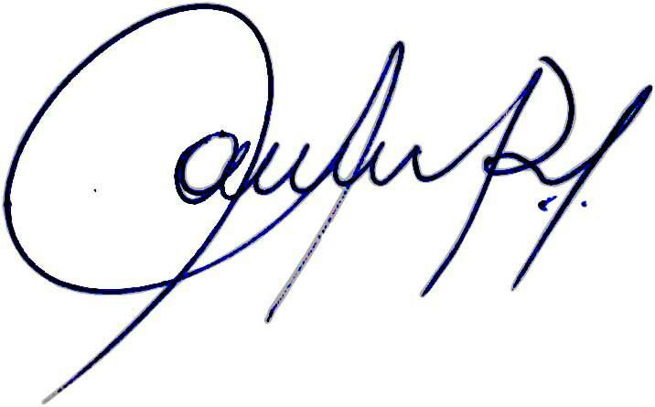

**Vereadora e Investigadora da Polícia Civil Sonia Regina Rodrigues Módena**

**“SÔNIA MÓDENA”**

Presidente da Comissão de Ética, Presidente da Comissão de Defesa e Direito dos Animais, Presidente da Frente Parlamentar de Combate ao Álcool e Drogas e membro da Frente Parlamentar da Agricultura e Agronegócio.

**JUSTIFICATIVA**

**O Policial Militar Rodoviário WELTON SANTOS SOBRINHO SILVA**, nasceu em Vitória da Conquista, Bahia, em 04 de maio de 1.983. Filho de Clemildes dos Santos Sobrinho e Adelino Alves do Prado Sobrinho.

Em 2002 constituiu sua família quando se casou com Vanessa Cristina da Silva Santos, com quem teve dois filhos: Wesley da Silva Santos, hoje com 17 anos de idade e Wendel da Silva Santos, atualmente com 11 anos de idade.   
 Sua carreira profissional ficou marcada por muito esforço e dedicação, por amar o que fazia e trabalhar com excelência. Em 2004 atuou como Temporário na Polícia Militar. Em 2006 trabalhou na Fundação Casa. E, em 16 de março de 2010 entrou para Polícia Militar, sendo classificado para cidade de Mogi Mirim, onde atuava junto à segunda Companhia da Polícia Rodoviária Base de Mogi Mirim. Aqui foram 13 anos de dedicação até o fim de sua vida.

Welton morou no bairro Santa Luzia, na zona Norte da cidade até o ano de 2012, quando comprou um terreno na zona Leste próximo ao Nias e construiu sua casa, na qual, morou com a sua família até seus últimos dias de vida.

Temente a Deus, frequentava a Igreja Adventista, onde fazia parte de grupos sociais, em prol da população mogimiriana. Era membro da AMM – Motociclistas Adventistas do Brasil e apoiava o grupo Desbravadores da Igreja.

Muito participativo também praticava aulas de violão e coral na Banda Lyra Mojimiriana.

Era um pai muito presente, um homem extremamente prestativo, uma pessoa carinhosa e carismática. Acompanhava os filhos na escola, brincava com eles e os incentivavam a praticar sempre o bem e a fazer atividades como música e esportes, pois como hobby, amava correr e tocar seu violão.

No entanto, infelizmente, num triste episódio desta linda história, a vida de nosso querido e bondoso Welton foi interrompida, de forma trágica. Ele partiu, acreditamos que para um lugar melhor, porém sua memória, sua gentileza, sua bondade, sua coragem e, principalmente seu amor a Deus, a família e ao próximo jamais serão esquecidos. **WELTON FOI UM EXEMPLO, QUE ATUOU MUITO NO COMBATE A CRIMINALIDADE EM MOGI MIRIM E REGIÃO E JUNTO À SEGURANÇA DE TODA SOCIEDADE MOGIMIRIANA E BAIXA MOGIANA. UM SER HUMANO E PROFISSIONAL DE EXCELÊNCIA QUE FARÁ MUITA FALTA E DEIXARÁ MUITA SAUDADE.**